Приложение №2

УТВЕРЖДЕНА

постановлением администрации Верхнекамского муниципального округа Кировской области

от .2022 №

Схема размещения мест (площадок) для сбора и накопления твердых коммунальных отходов

на территории с.Кай муниципального образования Верхнекамский муниципальных округ Кировской области.

Нумерация соответствует номерам контейнерных площадок в разделе реестра «Бывшее Кайское поселение».

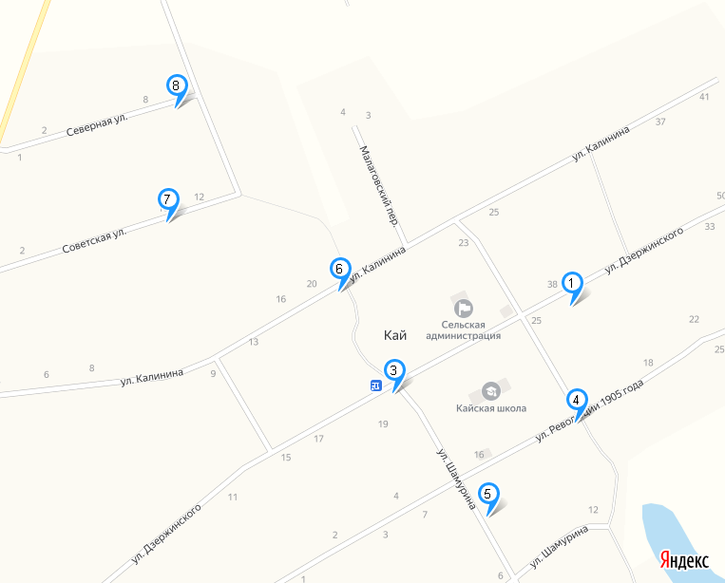

Приложение №3

УТВЕРЖДЕНА

постановлением администрации Верхнекамского муниципального округа Кировской области

от .2022 №

Схема размещения мест (площадок) для сбора и накопления твердых коммунальных отходов

на территории п.Кряжевской муниципального образования Верхнекамский муниципальных округ Кировской области.

Нумерация соответствует номеру контейнерной площадки в разделе реестра «Бывшее Кайское поселение».

.

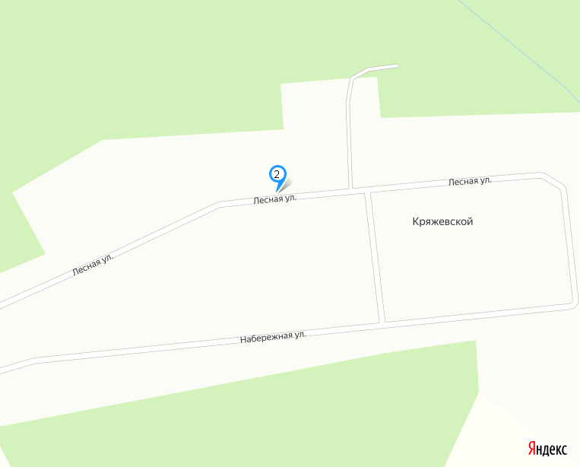

Приложение №4

УТВЕРЖДЕНА

постановлением администрации Верхнекамского муниципального округа Кировской области

от .2022 №

Схема размещения мест (площадок) для сбора и накопления твердых коммунальных отходов

на территории д.Захарово муниципального образования Верхнекамский муниципальных округ Кировской области.

Нумерация соответствует номеру контейнерной площадки в разделе реестра «Бывшее Кайское поселение».

.

.

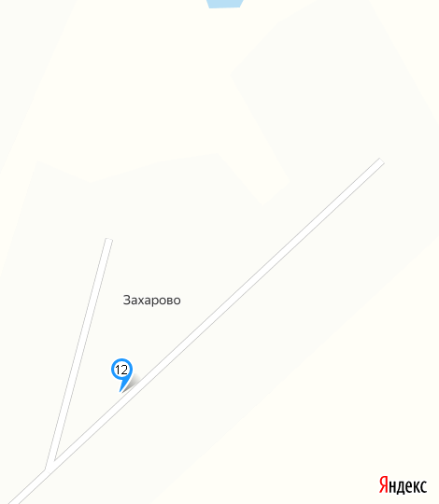

Приложение №5

УТВЕРЖДЕНА

постановлением администрации Верхнекамского муниципального округа Кировской области

от .2022 №

Схема размещения мест (площадок) для сбора и накопления твердых коммунальных отходов

на территории с.Пушья муниципального образования Верхнекамский муниципальных округ Кировской области.

Нумерация соответствует номерам контейнерных площадок в разделе реестра «Бывшее Кайское поселение».

.

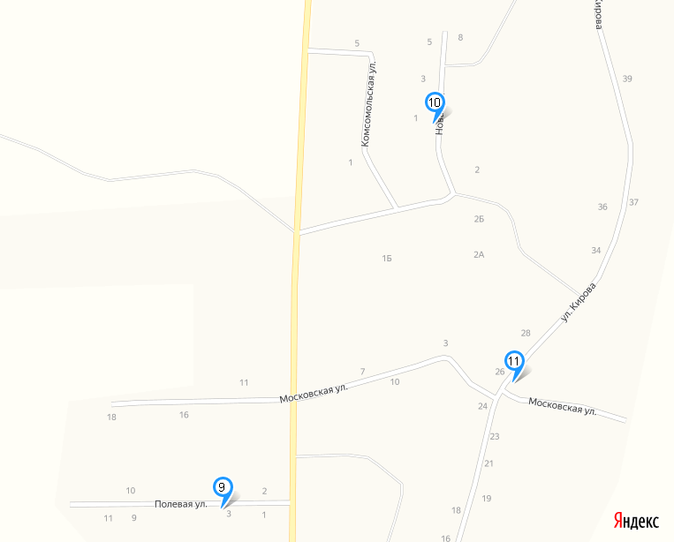

Приложение №6

УТВЕРЖДЕНА

постановлением администрации Верхнекамского муниципального округа Кировской области

от .2022 №

Схема размещения мест (площадок) для сбора и накопления твердых коммунальных отходов

на территории д.Южаковская муниципального образования Верхнекамский муниципальных округ Кировской области.

Нумерация соответствует номерам контейнерных площадок в разделе реестра «Бывшее Кайское поселение».

.

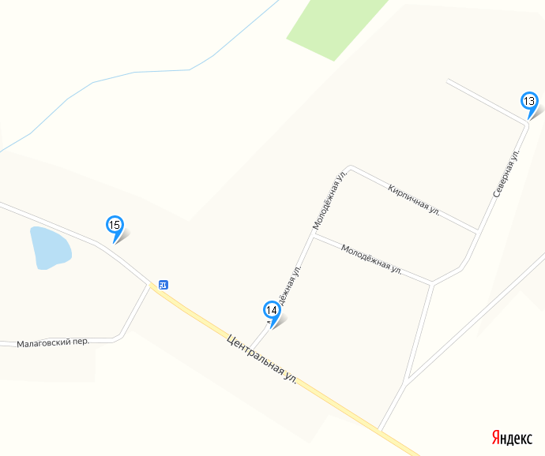

Приложение №7

УТВЕРЖДЕНА

постановлением администрации Верхнекамского муниципального округа Кировской области

от .2022 №

Схема размещения мест (площадок) для сбора и накопления твердых коммунальных отходов

на территории с.Лойно муниципального образования Верхнекамский муниципальных округ Кировской области.

Нумерация соответствует номерам контейнерных площадок в разделе реестра «Бывшее Лойнское поселение».

. Лист №1

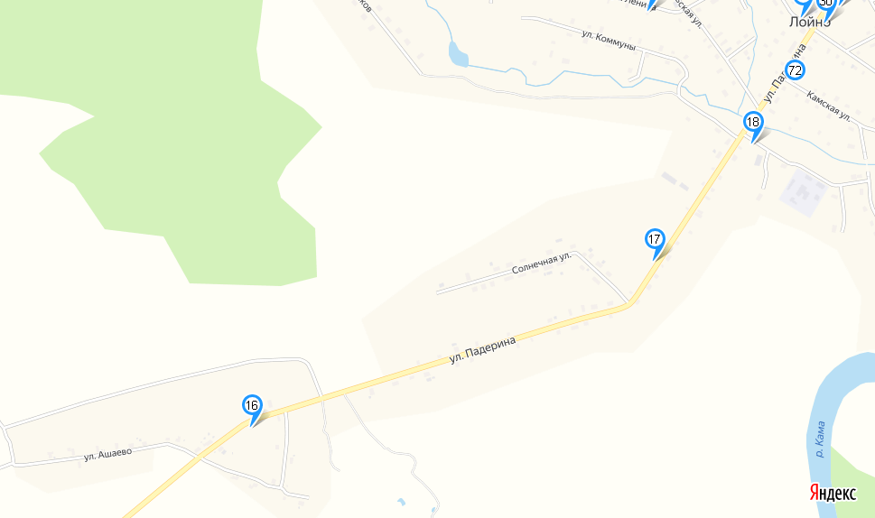

Лист №2

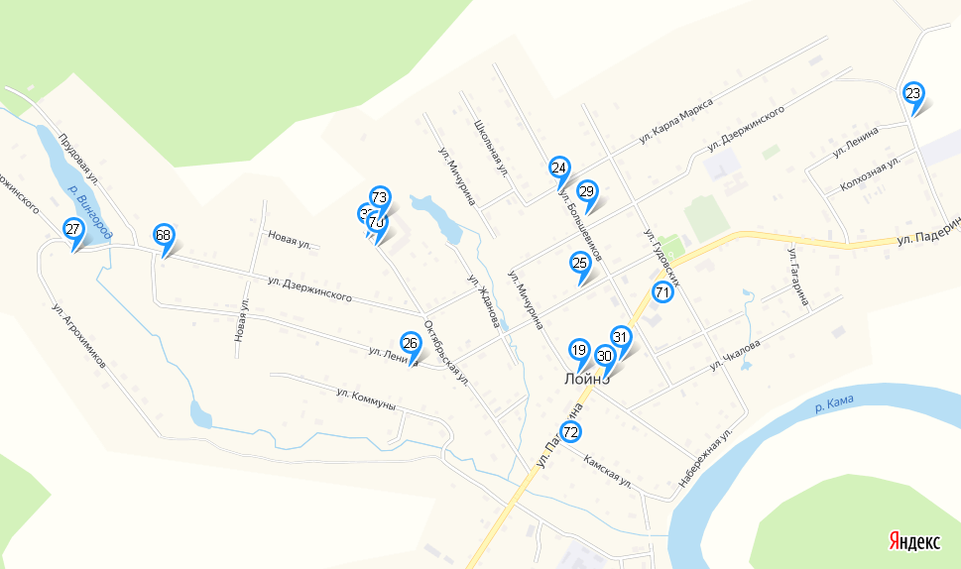

Лист № 3.

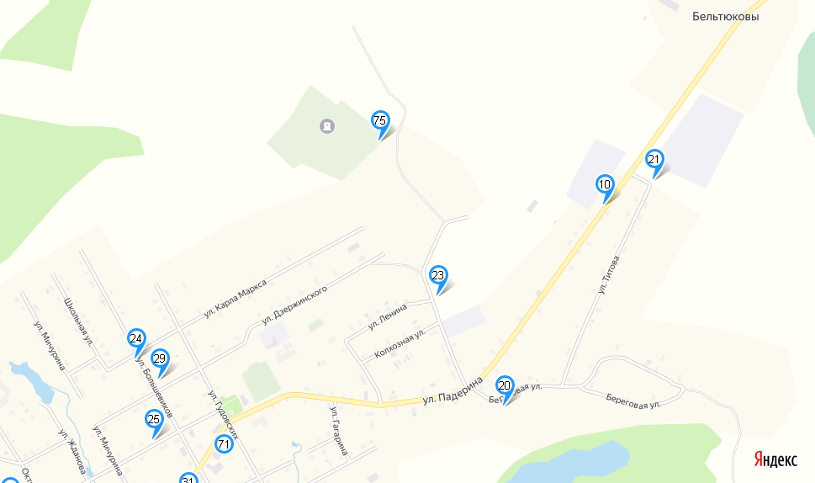

Приложение №8

УТВЕРЖДЕНА

постановлением администрации Верхнекамского муниципального округа Кировской области

от .2022 №

Схема размещения мест (площадок) для сбора и накопления твердых коммунальных отходов

на территории с.Гидаево муниципального образования Верхнекамский муниципальных округ Кировской области.

Нумерация соответствует номеру контейнерной площадки «Бывшее Лойнское поселение».

.

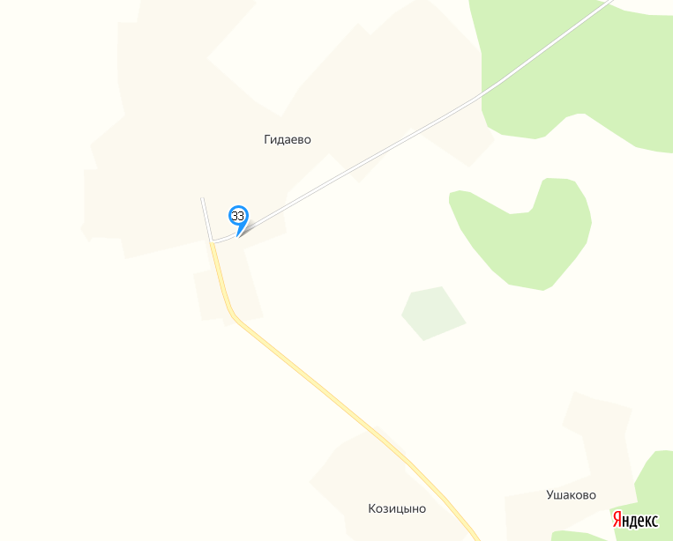

Приложение №9

УТВЕРЖДЕНА

постановлением администрации Верхнекамского муниципального округа Кировской области

от .2022 №

Схема размещения мест (площадок) для сбора и накопления твердых коммунальных отходов

на территории п.Чус муниципального образования Верхнекамский муниципальных округ Кировской области.

Нумерация соответствует номерам контейнерных площадок в разделе реестра «Бывшее Чусовское поселение».

.

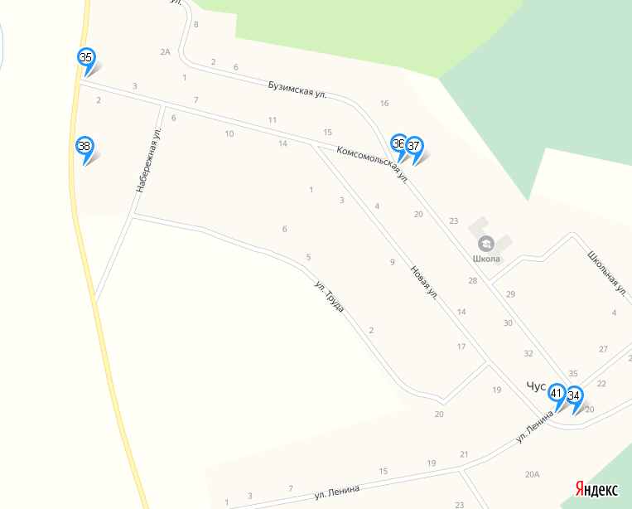

Приложение №10

УТВЕРЖДЕНА

постановлением администрации Верхнекамского муниципального округа Кировской области

от .2022 №

Схема размещения мест (площадок) для сбора и накопления твердых коммунальных отходов

на территории п.Ожмегово муниципального образования Верхнекамский муниципальных округ Кировской области.

Нумерация соответствует номерам контейнерных площадок в разделе реестра «Бывшее Чусовское поселение»..

.

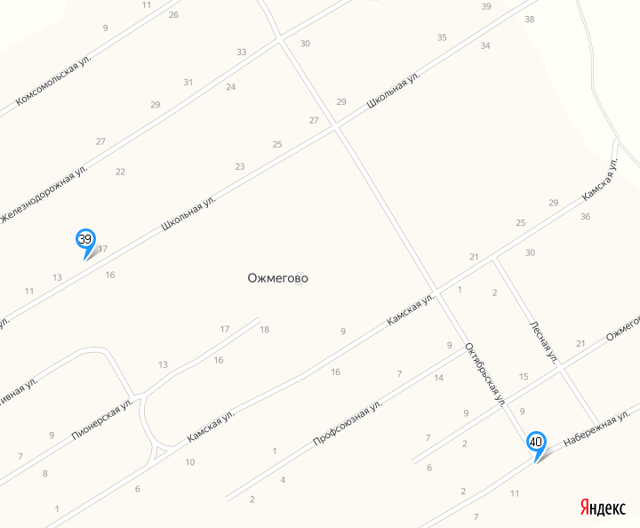

Приложение №11

УТВЕРЖДЕНА

постановлением администрации Верхнекамского муниципального округа Кировской области

от .2022 №

Схема размещения мест (площадок) для сбора и накопления твердых коммунальных отходов

на территории п.Перерва муниципального образования Верхнекамский муниципальных округ Кировской области.

Нумерация соответствует номерам контейнерных площадок в разделе реестра «Бывшее Камское поселение».

.

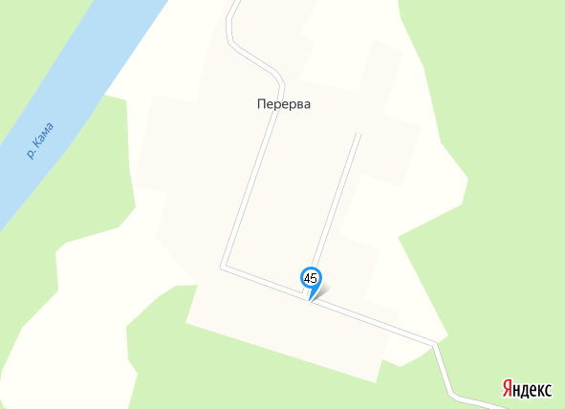

Приложение №12

УТВЕРЖДЕНА

постановлением администрации Верхнекамского муниципального округа Кировской области

от .2022 №

Схема размещения мест (площадок) для сбора и накопления твердых коммунальных отходов

на территории п.Камский муниципального образования Верхнекамский муниципальных округ Кировской области.

Нумерация соответствует номерам контейнерных площадок в разделе реестра «Бывшее Камское поселение».

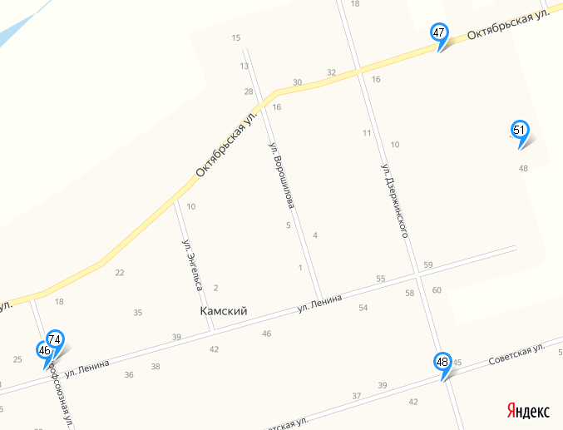

Приложение №13

УТВЕРЖДЕНА

постановлением администрации Верхнекамского муниципального округа Кировской области

от .2022 №

Схема размещения мест (площадок) для сбора и накопления твердых коммунальных отходов

на территории п.Тупрунка муниципального образования Верхнекамский муниципальных округ Кировской области.

Нумерация соответствует номерам контейнерных площадок в разделе реестра «Бывшее Камское поселение».

.

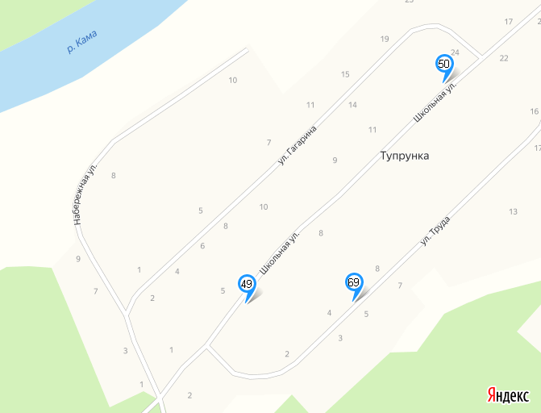

Приложение №14

УТВЕРЖДЕНА

постановлением администрации Верхнекамского муниципального округа Кировской области

от .2022 №

Схема размещения мест (площадок) для сбора и накопления твердых коммунальных отходов

на территории п.Созимский муниципального образования Верхнекамский муниципальных округ Кировской области.

Нумерация соответствует номерам контейнерных площадок в разделе реестра «Бывшее Созимское поселение».

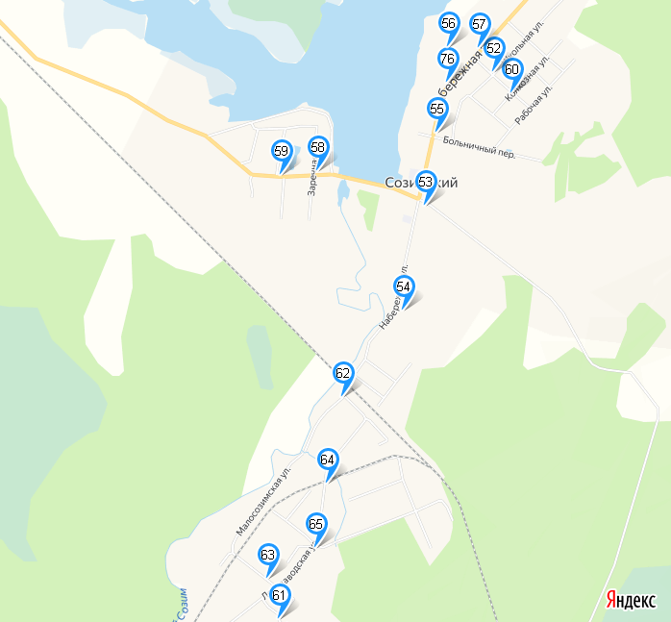

Приложение №15

УТВЕРЖДЕНА

постановлением администрации Верхнекамского муниципального округа Кировской области

от .2022 №

Схема размещения мест (площадок) для сбора и накопления твердых коммунальных отходов

на территории п.Сорда муниципального образования Верхнекамский муниципальных округ Кировской области.

Нумерация соответствует номерам контейнерных площадок в разделе реестра

«Бывшее Созимское поселение».

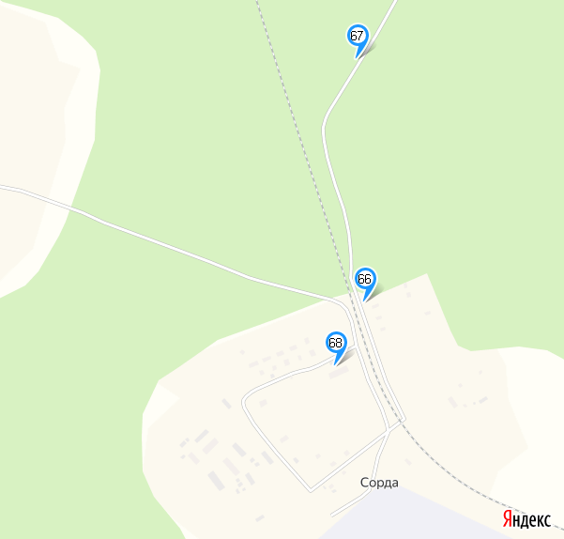

Приложение №16

УТВЕРЖДЕНА

постановлением администрации Верхнекамского муниципального округа Кировской области

от .2022 №

Схема размещения мест (площадок) для сбора и накопления твердых коммунальных отходов

на территории п.Рудничный муниципального образования Верхнекамский муниципальных округ Кировской области.

Нумерация соответствует номерам контейнерных площадок в разделе реестра «Бывшее Рудничное городское поселение».

Лист 1

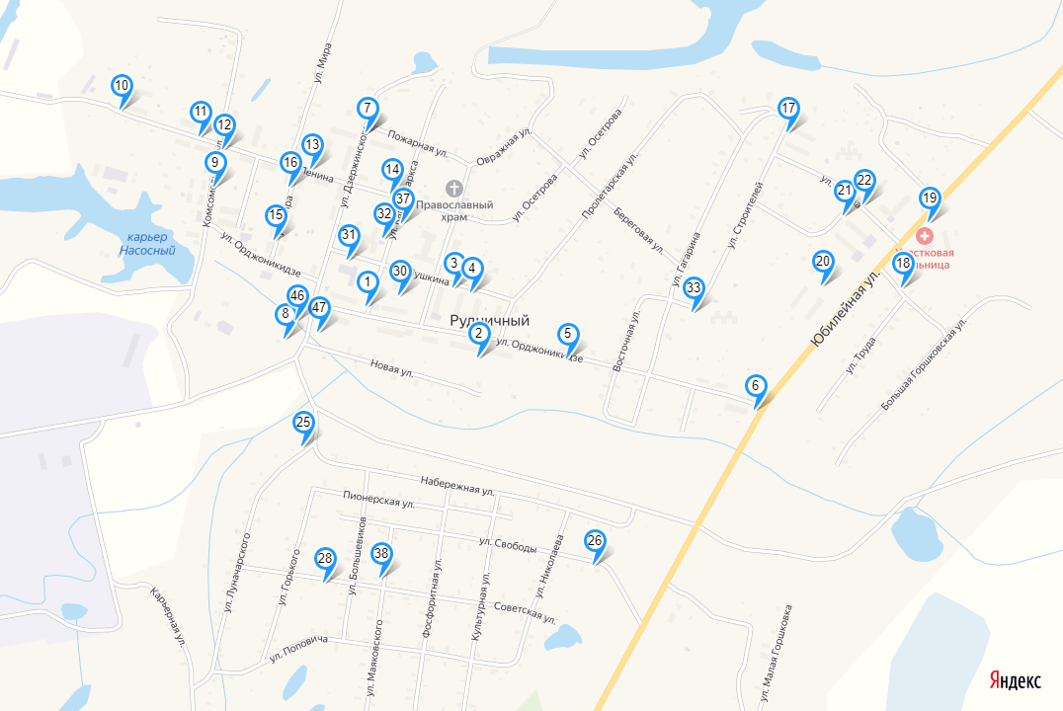

Лист 2

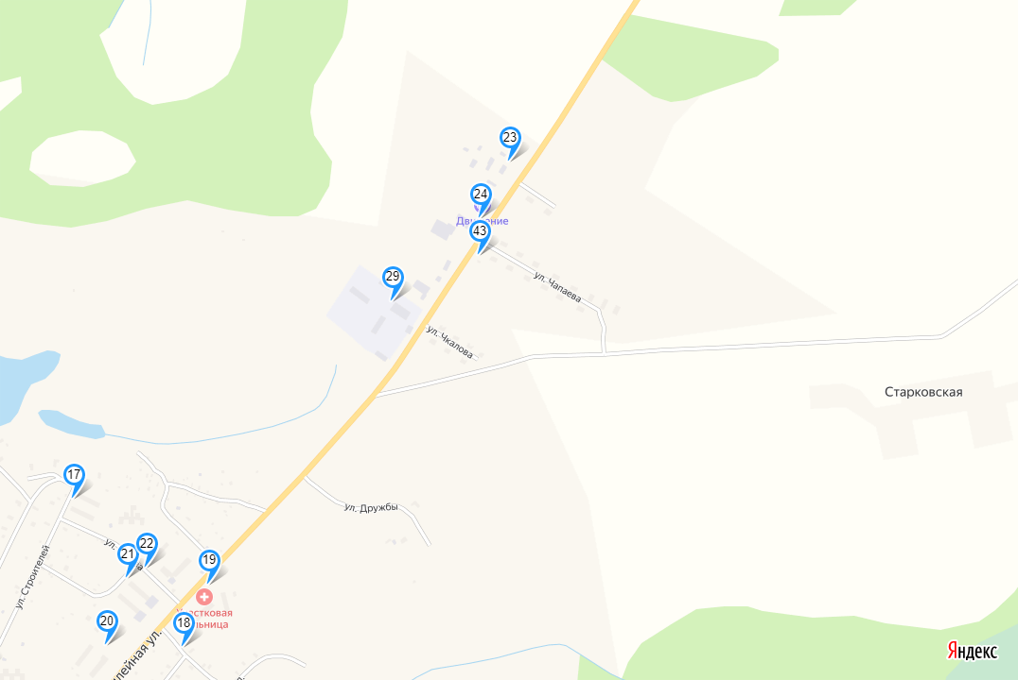

Лист 3

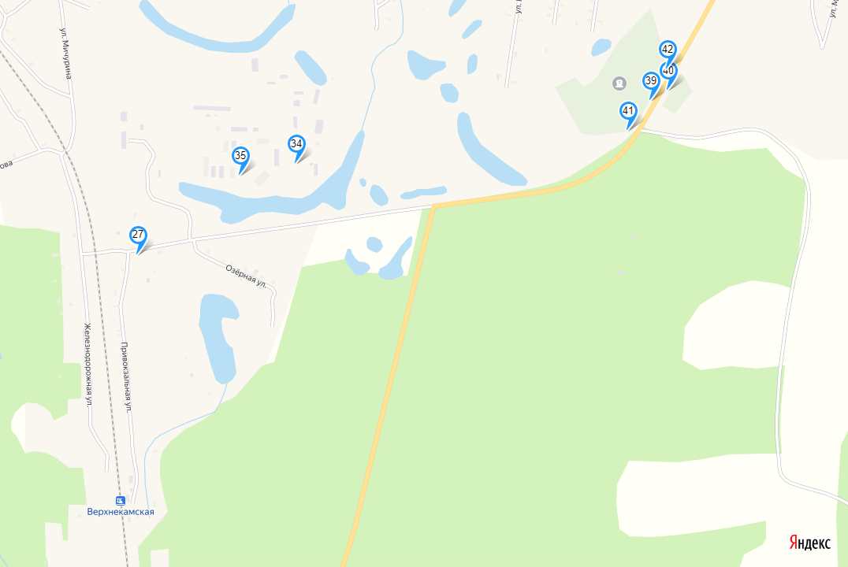

Лист 4

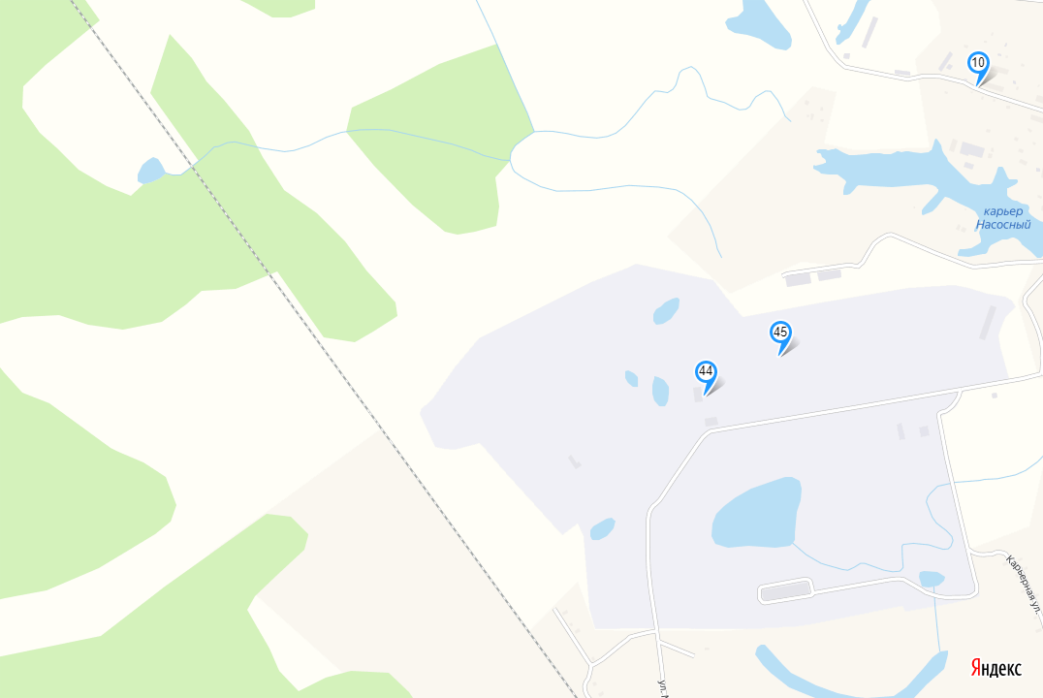

Приложение №17

УТВЕРЖДЕНА

постановлением администрации Верхнекамского муниципального округа Кировской области

от .2022 №

Схема размещения мест (площадок) для сбора и накопления твердых коммунальных отходов

на территории п.Старцево муниципального образования Верхнекамский муниципальных округ Кировской области.

Нумерация соответствует номерам контейнерных площадок в разделе реестра «Бывшее Рудничное городское поселение».

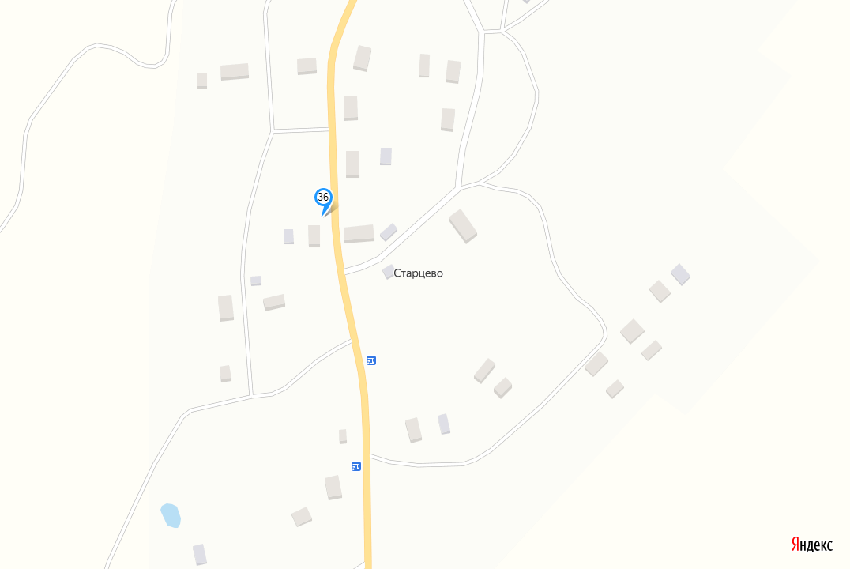

Приложение №18

УТВЕРЖДЕНА

постановлением администрации Верхнекамского муниципального округа Кировской области

от .2022 №

Схема размещения мест (площадок) для сбора и накопления твердых коммунальных отходов на территории п.Светлополянск муниципального образования Верхнекамский муниципальных округ Кировской области.

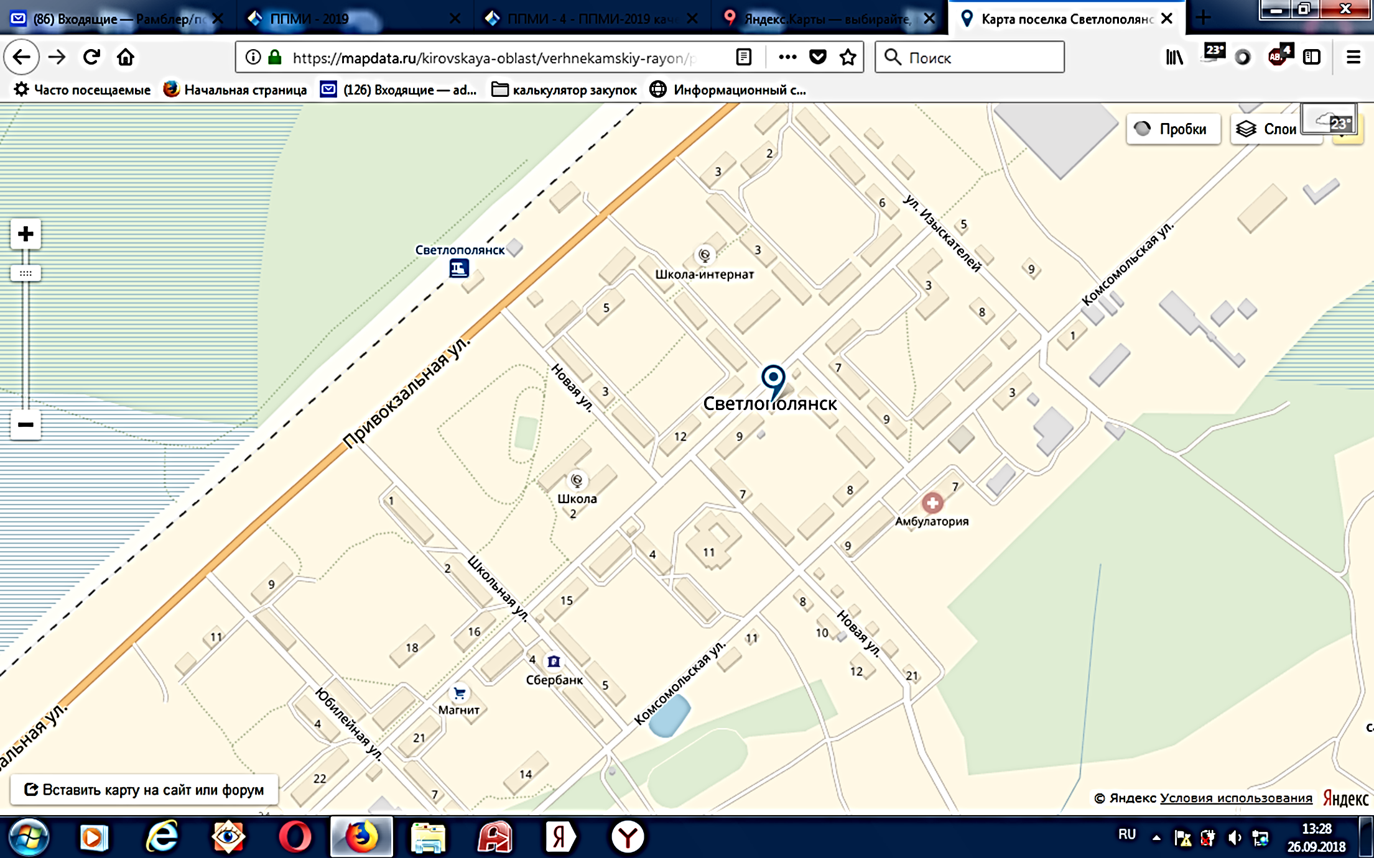

№5

№5

№5

№5

№5

№5

№5

№5

№5

№5

№5

№5

№5

№5

№5

№5

№5

№5

№5

№5

№5

№5

Приложение №19

УТВЕРЖДЕНА

постановлением администрации Верхнекамского муниципального округа Кировской области

от .2022 №

Схема размещения мест (площадок) для сбора и накопления твердых коммунальных отходов

на территории п.Пещера муниципального образования Верхнекамский муниципальных округ Кировской области.

Приложение №20

УТВЕРЖДЕНА

постановлением администрации Верхнекамского муниципального округа Кировской области

от .2022 №

Схема размещения мест (площадок) для сбора и накопления твердых коммунальных отходов

на территории п.Гарь муниципального образования Верхнекамский муниципальных округ Кировской области.

Приложение №21

УТВЕРЖДЕНА

постановлением администрации Верхнекамского муниципального округа Кировской области

от .2022 №

Схема размещения мест (площадок) для сбора и накопления твердых коммунальных отходов

на территории д..Кочкино и д.Плотниковы муниципального образования Верхнекамский муниципальных округ Кировской области.

Приложение №22

УТВЕРЖДЕНА

постановлением администрации Верхнекамского муниципального округа Кировской области

от .2022 №

Схема размещения мест (площадок) для сбора и накопления твердых коммунальных отходов

на территории г.Кирс муниципального образования Верхнекамский муниципальных округ Кировской области.

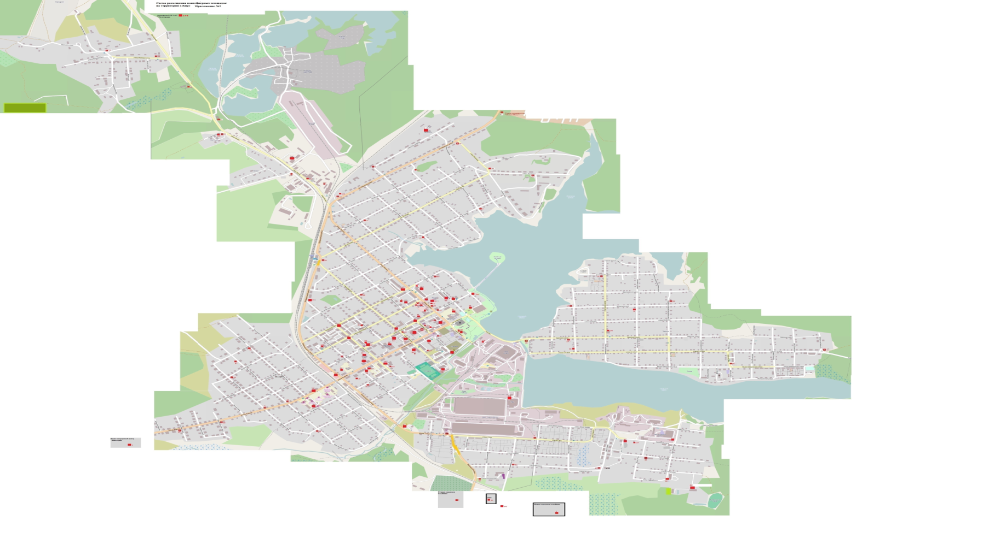

Приложение №23

УТВЕРЖДЕНА

постановлением администрации Верхнекамского муниципального округа Кировской области

от .2022 №

Схема размещения мест (площадок) для сбора и накопления твердых коммунальных отходов

на территории пгт Лесной муниципального образования Верхнекамский муниципальных округ Кировской области.

Нумерация соответствует номерам контейнерных площадок в разделе реестра «Бывшее Лесное городское поселение».

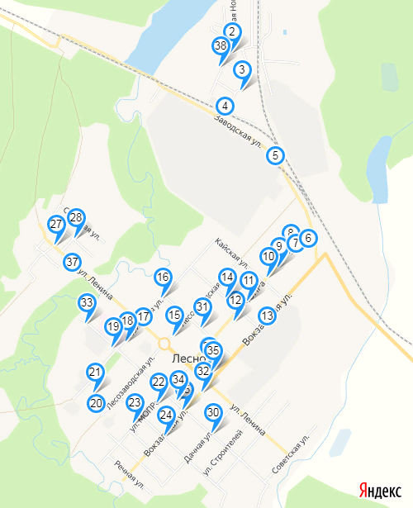

Приложение №24

УТВЕРЖДЕНА

постановлением администрации Верхнекамского муниципального округа Кировской области

от .2022 №

Схема размещения мест (площадок) для сбора и накопления твердых коммунальных отходов

на территории п.Полевой-2 муниципального образования Верхнекамский муниципальных округ Кировской области.

Нумерация соответствует номерам контейнерных площадок в разделе реестра «Бывшее Лесное городское поселение».

